**汇编语言程序设计课程实验报告**

**实验4**

|  |  |  |  |  |  |
| --- | --- | --- | --- | --- | --- |
| 姓名 |  | 院系 | 计算机工程与科学学院 | 学号 |  |
| 实验目的： | | | | | |
| 通用分支程序设计与循环程序设计的方式实现字母、数字及其它字符的分类统计。 | | | | | |
| 实验任务： | | | | | |
| 程序接受用户键入的一行字符（字符个数不超过80个，该字符串用回车符结束），并按字母、数字及其它字符分类记数，然后将结果存入以letter、digit和other为名的存储单元中。 | | | | | |

1. 程序代码如下

|  |  |
| --- | --- |
|  | data segment |
|  | MaxLength    db 255 |
|  | ActualLength db ? |
|  | String       db 255 dup(?) |
|  | letter       db 0 |
|  | digit        db 0 |
|  | space        db 0 |
|  | ChangeRow    db 0DH,0ah,'$' |
|  | data ends |
|  |  |
|  | stack segment |
|  | dw 128  dup(?) |
|  | stack ends |
|  |  |
|  | code segment |
|  | assume cs:code, ds:data, ss:stack |
|  | start: |
|  | mov    ax, data |
|  | mov    ds, ax |
|  | ;input |
|  | mov    dx, OFFSET MaxLength |
|  | mov    ah, 0Ah |
|  | int    21h |
|  | call change |
|  | deal: |
|  | mov    bx,OFFSET String |
|  | mov    ch,0 |
|  | mov    cl,ActualLength |
|  | count: |
|  | mov    al,[bx] |
|  | call   check |
|  | inc    bx |
|  | loop   count |
|  | ;output |
|  | mov    dx,OFFSET letter |
|  | mov    dl,letter |
|  | add    dl,30h |
|  | mov    ah,02h |
|  | int    21h |
|  | call change |
|  |  |
|  | mov    dx,OFFSET digit |
|  | mov    dl,digit |
|  | add    dl,30h |
|  | mov    ah,02h |
|  | int    21h |
|  | call change |
|  |  |
|  | mov    dx,OFFSET space |
|  | mov    dl,space |
|  | add    dl,30h |
|  | mov    ah,02h |
|  | int    21h |
|  | call change |
|  |  |
|  | mov    ah,4ch |
|  | int    21h |
|  |  |
|  | check PROC |
|  | cmp    al,'0' |
|  | jge    next1 |
|  | inc    space |
|  | RET |
|  | next1: |
|  | cmp    al,'9' |
|  | jg     next2 |
|  | inc    digit |
|  | RET |
|  | next2: |
|  | cmp    al,'A' |
|  | jge    next3 |
|  | inc    space |
|  | RET |
|  | next3: |
|  | cmp    al,'Z' |
|  | jg     next4 |
|  | inc    letter |
|  | RET |
|  | next4: |
|  | cmp    al,'a' |
|  | jge    next5 |
|  | inc    space |
|  | RET |
|  | next5: |
|  | cmp    al,'z' |
|  | jg     next6 |
|  | inc    letter |
|  | RET |
|  | next6: |
|  | inc    space |
|  | RET |
|  | check ENDP |
|  | change PROC |
|  | mov    dx,OFFSET ChangeRow |
|  | mov    ah,09h |
|  | int    21H |
|  | RET |
|  | change ENDP |
|  | code ends |
|  | end start |

1. 程序分析

实验的基本思路是使用连续比较的方法来确定每一个字符所属类型，观察数字、大小写字母的ascii码的大小关系可知，数字0-9的ascii码最小，其次是大写字母，最后是小写字母，从数字开始顺序判断，确定每个字符在哪个区间，循环执行至遍历完所有的字符。最后输出统计结果。

1. 程序运行结果

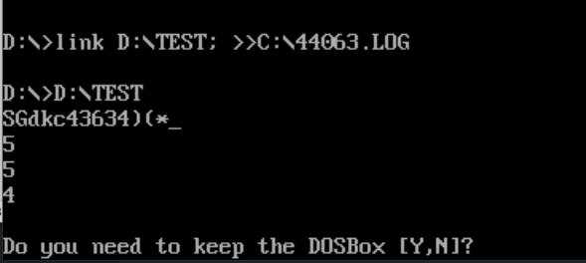

1. 程序流程图设计



1. 实验体会

通过本次实验，我进一步理解了条件语句和循环语句的使用方法，对于我理解程序设计中的分支和循环结构起到了很好的巩固作用。实验中我自己认为比较好的点，是能够通过观察发现字符间ascii码的大小关系从而设计分支结构，通过一个顺序的，从大到小的比较设计，能够很好的归类出三种处在不同位置区间的字符，节省了很多设计上的弯路。在后续的实验中还需要继续挖掘这种思想，通过汇编去进一步理解高级语言的实现方法。